Tillsynsbegäran – information om höga naturvärden och fridlysta arter i avverkningsanmälan A 11734-2026 i Sunne kommun
Denna tillsynsbegäran behandlar höga naturvärden i avverkningsanmälan A 11734-2026 i Sunne kommun som inkom 2026-03-03 och omfattar 4,4 ha.
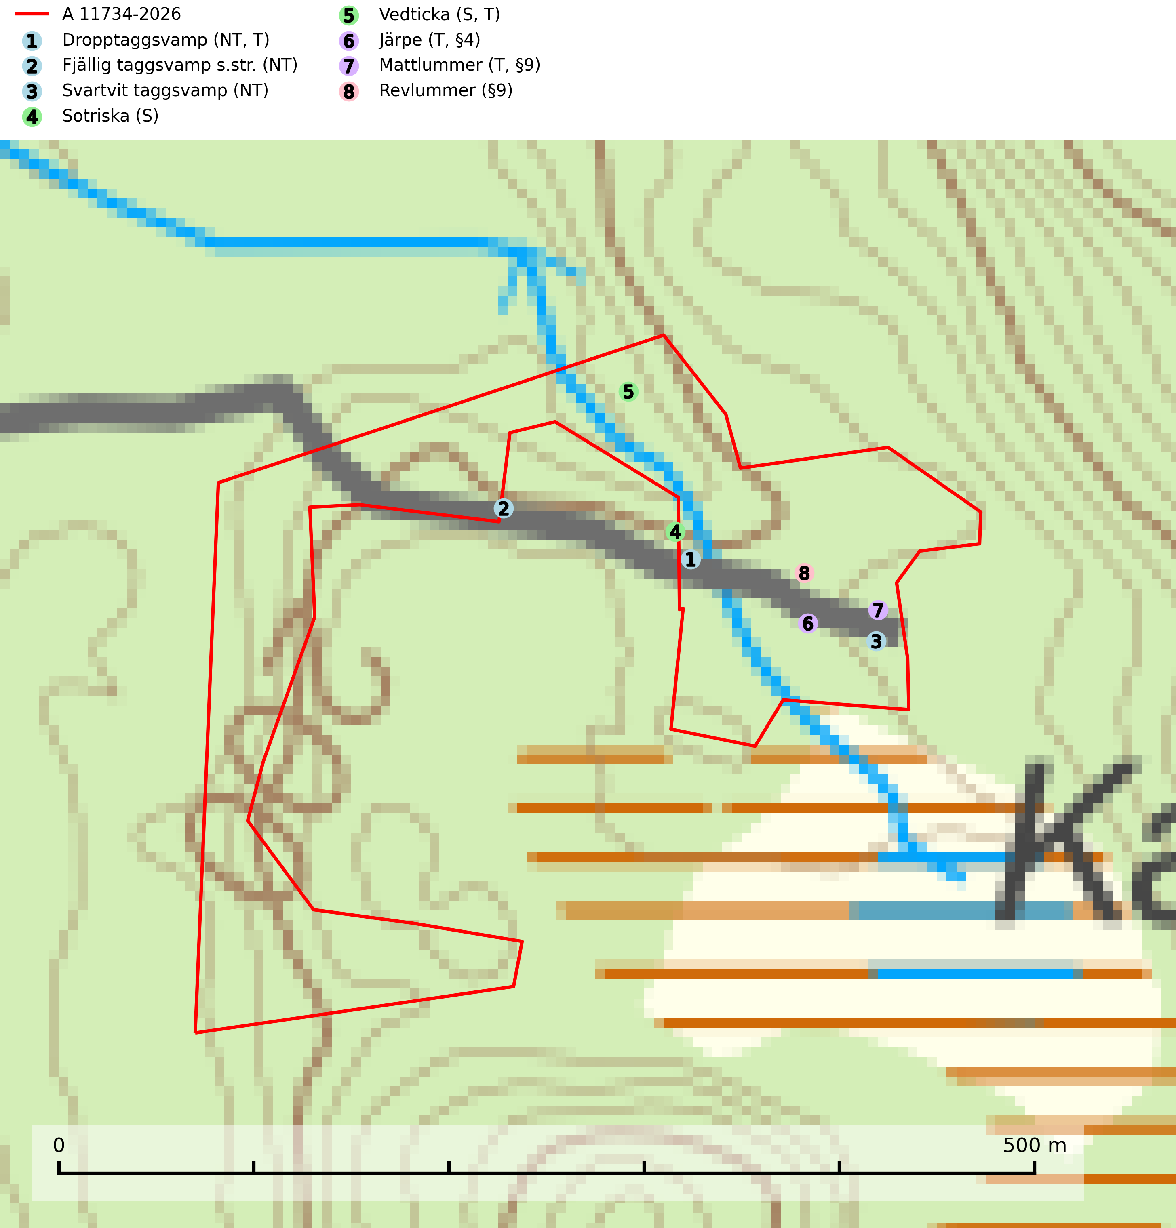
Figur 1. Fyndplatser för naturvårdsarter i och inom 2 meter från avverkningsanmälan. Markörer utan svart kant är placerade på fyndplatsen. Markörer med svart kant är placerade vid sidan av fyndplatsen och har ett svart streck som visar fyndplatsens exakta position. Kartans mittpunktskoordinat är N 6632982, E 403121 i SWEREF 99 TM.
I och inom 2 meter från avverkningsanmälan finns fynd av 8 naturvårdsarter, varav 3 är rödlistade, 3 är fridlysta, 4 är typiska (T) och 2 är signalarter (S): dropptaggsvamp (NT, T), fjällig taggsvamp s.str. (NT), svartvit taggsvamp (NT), sotriska (S), vedticka (S, T), järpe (T, §4), mattlummer (T, §9) och revlummer (§9). Se Figur 1.

Tillsynsbegäran
Vi begär härmed att Skogsstyrelsen fattar beslut enligt miljöbalken som säkerställer att skogens höga naturvärden bevaras samt att EU-lagstiftning efterlevs och att artskyddsbrott förhindras.
Vi önskar även ta del av de ställningstaganden och beslut som myndigheten meddelar till följd av aktuell avverkningsanmälan och föreningens inlaga (se 34 § förvaltningslagen).

Naturvårdsarter och fridlysta arter
Nedan följer beskrivningar av de naturvårdsarter och fridlysta arter som har sina livsmiljöer och växtplatser i den avverkningsanmälda skogen. Se även ytterligare artfakta i BILAGA 1. De påträffade naturvårdsarterna är ett tydligt kvitto på att det rör sig om en skog med höga naturvärden.
Dropptaggsvamp (NT) bildar mykorrhiza med tall, främst i barrskog med trädkontinuitet, i magra, torra och ljusöppna lavtallskogar och i barrblandskogar med friskmossor och lingon i fältskiktet. Den totala populationen i landet har minskat och bedöms fortsätta minska till följd av slutavverkningar av tallskog. Det är högst oklart om arten långsiktigt kan etablera och reproducera sig i skogsbestånd som brukas med trakthyggesmetoder, markberedning, gödsling eller föryngring med förädlat plantmaterial. Uppfyller kriterierna för att bli rödlistad på grund av ny kunskap som visar att en större andel av populationen än tidigare bedömt är knuten till kontinuitetsbarrskog. Minskningstakten för den svenska populationen bedöms vara nära gränsvärdet för Sårbar (VU). Dropptaggsvamp är typisk art för 9010 Taiga (SLU Artdatabanken, 2026).
Fjällig taggsvamp s.str. (NT) bildar mykorrhiza med gran i granskog och barrblandskog, främst på frisk näringsrik mark i äldre skog med lång trädkontinuitet. Den totala populationen i landet har minskat och bedöms fortsätta minska till följd av avverkning av äldre barrskogar. Minskningstakten för den svenska populationen bedöms vara nära gränsvärdet för sårbar (VU) (SLU Artdatabanken, 2026).
Svartvit taggsvamp (NT) bildar mykorrhiza med tall, troligen även med gran. Den växer huvudsakligen i äldre, naturligt uppkommen skog på torr eller frisk mark och förekommer såväl på tallhedar som i mossig barrblandskog. Flera olika former har påträffats vid DNA-undersökningar av europeiskt material och det är oklart hur många former som finns i värd land. Kalavverkning av äldre skog är ett reellt hot, liksom maskinell markberedning och minskad andel självföryngring. Lokaler som fortfarande håller svampen behöver säkerställas (SLU Artdatabanken, 2024; Nitare & Skogsstyrelsen, 2019).
Vedticka är en bra signalart söder om den naturliga norrlandsgränsen. Den är huvudsakligen knuten till äldre barrskogar där det föreligger långvarig kontinuitet av död barrved. Vedticka är typisk art för 9010 Taiga (Nitare & Skogsstyrelsen, 2019; SLU Artdatabanken, 2025).
Järpe (§4), som är upptagen i bilaga 1 och 2 EU:s fågeldirektiv, är mycket stationär inom sitt revir som är minst 25 hektar stort. Livsmiljöerna utgörs av tät barrskog med inblandning av lövträd och en väl utvecklad flerskiktad struktur med bärris och yngre eller undertryckta, täta granar i ett lägre skikt, ofta utmed bäckar och åar inne i den skyddande granskogen. Den överlever inte om dess livsmiljö kalavverkas och är även känslig för röjning, gallring och avverkning där unga granar och lövträd inte sparas i tillräcklig omfattning. Arten finns i sammanhängande grandominerad skog över hela Sverige men förekomsterna är betydligt glesare i Götaland än i övriga landet. Järpe är typisk art för 9010 Taiga, 9080 Lövsumpskog och 9740 Skogsbevuxen myr (SLU Artdatabanken, 2026).
Mattlummer (§9) är typisk art för 9010 Taiga (SLU Artdatabanken, 2025).

EU:s fågeldirektiv
Europeiska unionens medlemsländer är skyldiga att agera i enlighet med EU:s fågeldirektiv där det uttryckligen står att direktivet gäller för fåglar samt för deras ägg, bon och livsmiljöer (artikel 1). Vidare att de åtgärder som vidtas inte får leda till en försämring av den nuvarande situationen beträffande bevarandet av de fågelarter som avses i artikel 1 (artikel 13). Fågeldirektivet är styrande för tillsynsansvariga myndigheters ärendehantering, ställningstaganden och beslutsfattande.

BILAGA 1 – Fridlysta arter

Järpe – ekologi samt krav på livsmiljön
Järpe är fridlyst enligt 4§ artskyddsförordningen och upptagen i bilaga 1 och 2 EU:s fågeldirektiv. Den finns i sammanhängande grandominerad skog över hela Sverige men förekomsterna är betydligt glesare i Götaland än i övriga landet. Järpen har sina livsmiljöer i tät barrskog med inblandning av lövträd och en väl utvecklad flerskiktad struktur med bärris och yngre eller undertryckta, täta granar i ett lägre skikt, ofta utmed bäckar och åar inne i den skyddande granskogen (SLU Artdatabanken, 2026).
Arten behöver lämpliga skogsbestånd om sammanlagt minst 25 hektar. Den är mycket stationär inom sitt revir och när ett par etablerat sig stannar de så länge miljön är intakt. Den undviker öppen mark och förﬂyttar sig sällan över större öppna myrar eller åkermark, och är därför känslig för fragmentering. Järpen överlever inte om dess livsmiljö kalavverkas och är även känslig för röjning, gallring och avverkning där unga granar och lövträd inte sparas i tillräcklig omfattning. Järpe är typisk art för 9010 Taiga, 9740 Skogsbevuxen myr och 9080 Lövsumpskog (SLU Artdatabanken, 2026).

Referenser – järpe
SLU Artdatabanken, 2026. Artfaktablad. Naturvård – artfakta. SLU Artdatabanken, Uppsala

